Қазақстан Республикасы Парламенті Мәжілісіндегі
Қазақстан халқы Ассамблеясы депутаттық тобының отырысы

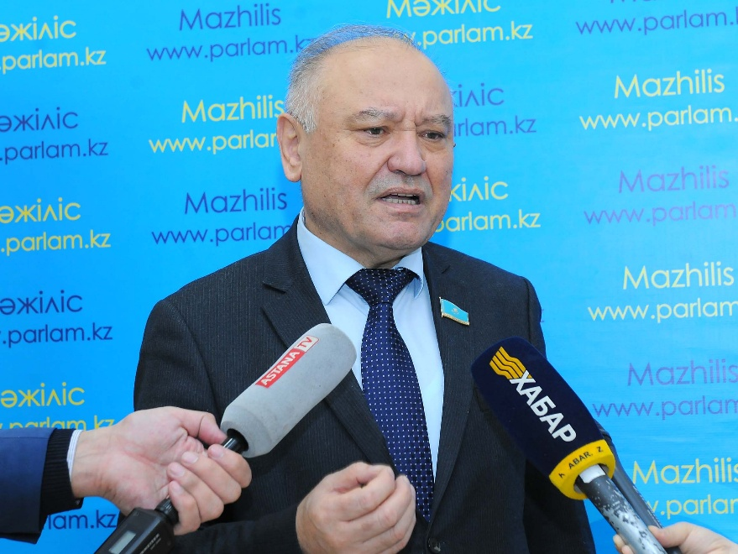
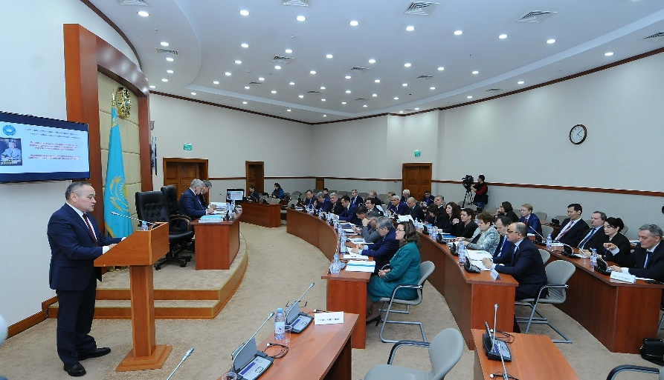
2018 жылғы 29 қаңтар күні сағат 16.00-де Қазақстан Республикасы Парламенті Мәжілісінде «Тәуелсіздік дәуірі» – біздің заманымыздың шежіресі» деген күн тәртібімен, Қазақстан халқы Ассамблеясы депутаттық тобының Мемлекет басшысы Н.Ә.Назарбаевтың «Тәуелсіздік дәуірі» атты кітабын талқылауға арналған отырысы өтті.
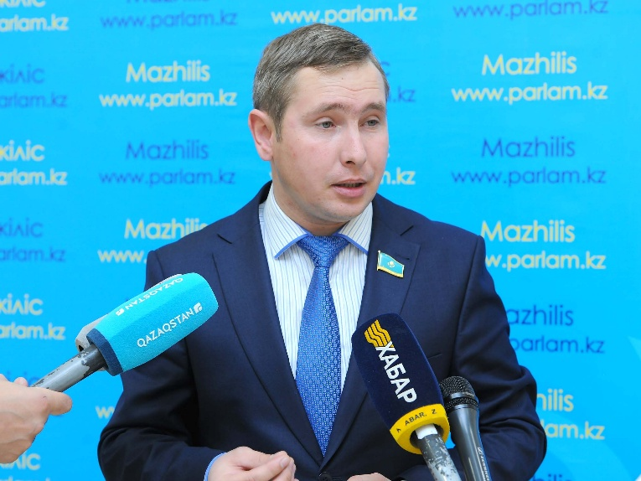
Іс-шараға ҚХА Төрағасының орынбасары – Хатшылық меңгерушісі Д.Қ. Мыңбай, ҚР Парламенті Мәжілісі Төрағасының орынбасары В.К. Божко, Мәжіліс депутаттары – ҚР Парламенті Мәжілісіндегі ҚХА-ның депутаттық тобының мүшелері қатысады. Отырыс модераторы – депутаттық топтың жетекшісі – С.А. Абдрахманов.
Отырыста Қазақстан Республикасы Парламенті Мәжілісінің депутаттары – К.С. Сұлтанов, А.Б. Таболатов, Ш.У. Нұрымов, А.С. Мурадов, А.П. Рау, Ш.Х.Хахазов, Н.В. Жұмаділдаева, М.М. Магеррамов, Г.Г. Шиповских баяндама жасады.
Отырыс барысында ҚР Тұңғыш Президенті Н.Ә. Назарбаевтың еліміздің жаңа тарихындағы және болашағындағы рөлін, егемен мемлекет пен отандық парламентаризмді құрудың негізгі кезеңдерін, жаңғырту мәселелерін талқылау, қоғамдық келісім мен жалпыхалықтық бірліктің «қазақстандық моделін» жетілдірудегі өзекті мәселелерді, оның дамуы мен эволюциясын, негізгі қағидаттарын, тетіктерін, қозғаушы күштерін және тағы да басқа мәселелерді қарастырды.

